|  |  |  |  |
| --- | --- | --- | --- |
| **Adı:** |  | **…………………. Lisesi** |  |
| **Soyadı:** |  | **………………. Eğitim Öğretim Yılı** | Tarih: ……/……/ 20.. |
| **Sınıfı:** |  | **DİN KÜLTÜRÜ VE AHLAK BİLGİSİ** | Aldığı Not |
| **No:** |  | **10. Sınıf 1.Dönem 1. Yazılı / Sınav Soruları** |  |

İman (İnanç) esasları ile ilgili aşağıda söylenenlerden hangisi yanlıştır? • “Allah şöyle dedi: “İki ilah edinmeyin. O, ancak tek ilahtır. O halde yalnız benden korkun.” (Nahl suresi, 51. ayet)

• De ki: “Eğer onların iddia ettiği gibi, Allah’la beraber (başka) ilahlar olsaydı, o zaman o ilahlar da arşın sahibine ulaşmak için elbette bir yol ararlardı.” (İsra suresi, 42. ayet)

1. **Bu iki ayet Yüce Allah’ın hangi sıfatıyla ilgilidir?**
2. Vücut
3. Beka
4. İrade
5. Vahdaniyet
6. Tekvin

“Allah’ın (c.c.) varlığının sonu yoktur, ebedîdir.”

1. **Bu ifadede aşağıdakilerden hangisi tanımlanmıştır?**
2. Beka
3. Tekvin
4. İrade
5. Kıdem
6. Kelam
7. -Kainat birbirine uygun bir sebepler ve gayeler birlikteliği arz eder.

-Bu uyumlu birliktelik bilen, akıllı ve kudretli bir varlığın eseri olabilir.

-O varlıkta Allah'tır.

**Akli delili nasıl adlandırılır?**

1. Hudüs Delili
2. İmkan Delili
3. Gaye-Nizam Delili
4. Umumun Kabulü delili
5. İlm-i Evvel Delili
6. **Allah’ın yaratma sıfatı aşağıdakilerden hangisidir?**
7. Hayat
8. Semi
9. Kudret
10. Tekvin
11. Basar
12. **Aşağıdaki ifadelerden hangisi yanlıştır?**
13. Her canlı şey sudan yaratılmıştır.
14. Yaratma süreklidir, her an devam eder.
15. Yaratılanlar başıboş bırakılmaz
16. Yaratılanların en değerlisi meleklerdir
17. Yaratmada bir ölçü ve düzen vardır.
18. **Allah’ın “dirilten, can veren” anlamına gelen ismi aşağıdakilerden hangisidir?**
19. Halik
20. Bedi
21. Muhyi
22. Rezzak
23. Bari
24. **Allah'ın güzel isimlerinden olan "Rahman"'in anlamı nedir?**
25. Dirilten
26. Yaratan
27. Şekil veren
28. Merhameti sonsuz olan
29. Rızık veren

Yüce Yaratıcı’ya kulluk görevi olarak içtenlikle yerine getirilen, onun hoşnutluğunu kazanmayı sağlayan dinî görevler bütünüdür.

1. **Bu ifadede aşağıdakilerden hangisi tanımlanmıştır?**
2. Zikir
3. Kültür
4. Hadis
5. İbadet
6. Vahiy
7. **Allah'ın varlığı ve birliği aşağıdakilerden hangisiyle ispat edilebilir?**
8. Bilimle
9. Deney ve gözlemle
10. Akılla
11. Akıl ve bilimle
12. İstatistik ile
13. **Dua ile ilgili söylenenlerden hangisi yanlıştır?**
14. Sadece Arapça yapılabilir.
15. Dua içten yapılmalıdır.
16. Dua Allah'a yapılmalıdır
17. Dua çağırmak demektir.
18. İnsanın manevi bir ihtiyacıdır.
19. **Yüce Allah’ın “Muhalefetün lil havadis” sıfatı aşağıdakilerden hangisinde doğru açıklanmıştır?**
20. Varlığı kendisindendir. Var olmak, varlığını sürdürmek için hiçbir şeye muhtaç değildir.
21. Hiçbir varlığa benzemez. O, düşündüğümüz her şeyin ötesinde bir varlıktır.
22. Diri ve canlı olmaktır. Her türlü canlılığın kaynağı odur.
23. Varlığının sonu yoktur, ebedîdir.
24. Allah birdir, eşi, benzeri ve ortağı yoktur.
25. **Aşağıdaki dua şekillerinden hangisi yanlıştır?**
26. Duayı samimimi olarak yapmalıyız
27. Duada iyi olan istenmelidir
28. Dua zor duruma düştüğümüzde yapılmalıdır.
29. Otururken, yatarken dua edebiliriz.
30. Dualar istenildiği şekliyle kabul edilmeyebilir.

“Muhakkak ki Allah iman edip salih ameller işleyenleri içinden ırmaklar akan cennetlere koyacaktır. Şüphesiz Allah dilediğini yapar.” **(Hac suresi, 14. ayet)**

1. **Bu ayette “Allah dilediğini yapar” ifadesiyle Allah’ın (c.c.) hangi sıfatı hatırlatılmıştır?**
2. Kelam
3. Semi
4. Muhalefetün lil havadis
5. İrade
6. Kıyam binefsihi
7. **Hangisi tövbenin şartlarından değildir?**
8. Günahı terk etmek
9. Yaptığına pişman olmak
10. Bir daha yapmamaya karar vermek
11. Kul hakkı varsa helal ettirmek
12. Tövbe için camiye gitmek
13. **Tevvab kelimesi bize kimi hatırlatır?**
14. Allah'ı
15. Hz. Muhammed'i
16. Kur'an'ı
17. İnsanı
18. Peygamberleri

………………………: İşitmek demektir. Allah, hiçbir şart, sebep ve vasıtaya ihtiyaç duymaksızın her şeyi işitir.

1. **Bu ifadedeki boşluk aşağıdakilerden hangisiyle tamamlanmalıdır?**
2. Hayat
3. İlim
4. Vahdaniyet
5. Semi
6. Beka
7. **Allahın Sıfatlarından Zati ne demektir?**
8. Allaha özgü olan
9. Allahın Ebedi olması
10. Yaratılmışlarda da bulunan
11. Allahın Ezeli olması
12. Allahtan olan
13. **Aşağıdakilerden hangisi Subuti sıfatlardan** değildir?
14. Kelam
15. Tekvin
16. Semi
17. Kıdem
18. Basar

İslam filozoflarından Farabi tarafından kullanılmış daha sonra da Hristiyanlık dünyasında kullanılmaya başlanmıştır. Mükemmellik kuramına dayanır. Bu ispat yönteminde Tanrı kendisinden daha mükemmeli düşünülemeyendir.

1. **Parçada tanıtılan Allah’ın varlığını ve birliğini ispat delili aşağıdakilerden hangisidir?**
2. Yaratılış delili
3. Fıtrat delili
4. Ekmel varlık delili
5. İmkân delili
6. Duyu delili

Hangisi “Siz kitabı okuduğunuz halde, insanlara iyiliği emredip kendiniz unutuyor musunuz? Aklınızı kullanmıyor musunuz?” **(Bakara suresi, 44. ayet)**

1. **Bu ayette örnek insan ile ilgili olarak aşağıdakilerin hangisine değinilmiştir?**
2. İlim öğrenmenin gerekliliğine
3. İbadette samimi olmalarına
4. Duyu organları-akıl birlikteliğine
5. Tevekkül etmesine
6. Söz - davranış uyumuna

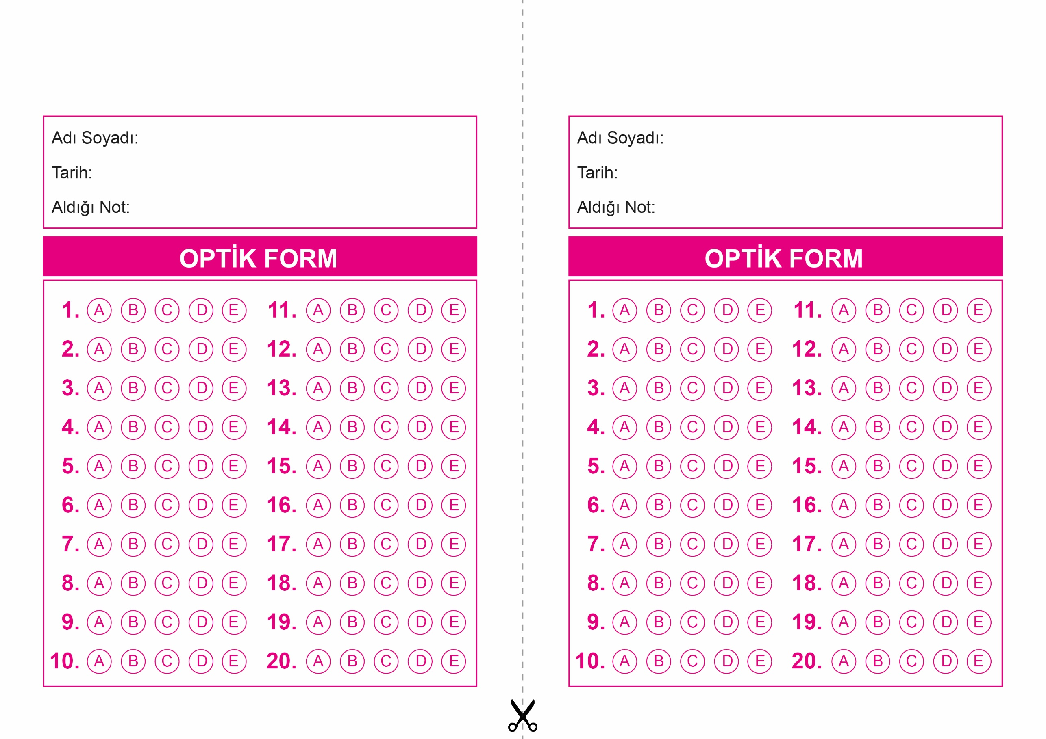

OPTİK FORMU FOTOKOPİ İLE (A4 KAĞIDI) ÇOĞALTTIKTAN SONRA BURADAN KESEBİLİRSİNİZ.

DİN KÜLTÜRÜ VE AHLAK BİLGİSİ

10. Sınıf 1.Dönem 1. Yazılı / Test Sınavı-3

DİN KÜLTÜRÜ VE AHLAK BİLGİSİ

10. Sınıf 1.Dönem 1. Yazılı / Test Sınavı-3



**10. SINIF SINAV VE CEVAP ANAHTARI İÇİN TIKLAYINIZ.**

